**名师一行聚彭镇 深度教研促发展**

**——记刘勇工作室研修活动**

文/余秀彬 图/杨必容

十二月，冬寒骤至，寒意丛生，可学习之心却异常火热。2021年12月22日，刘勇名师工作室全体成员在导师刘勇的带领下，齐聚彭镇初中，展开一场教研盛宴。

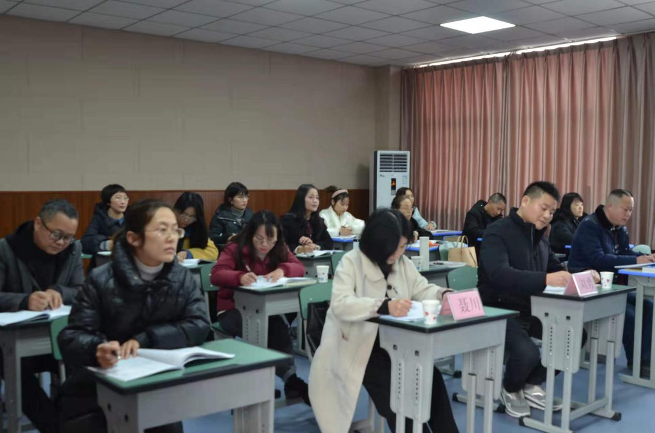

工作室成员刘湘首先执教《中国人失去自信力了吗》。刘老师从课文标题入手，带领学生梳理对方“中国人失去自信了”这一观点的依据，再体会作者抓住对方偷换概念、以偏概全的思维漏洞，批驳对方，学生们在老师的带领下，体会到鲁迅语言的犀利，思维的缜密，并在此基础上明确了作者的观点，以及作者的论证过程，提学生们进一步体会到鲁迅思想的深邃严谨，最后将背景资料与再辨中国人相结合，让学生们更了解鲁迅的民族魂。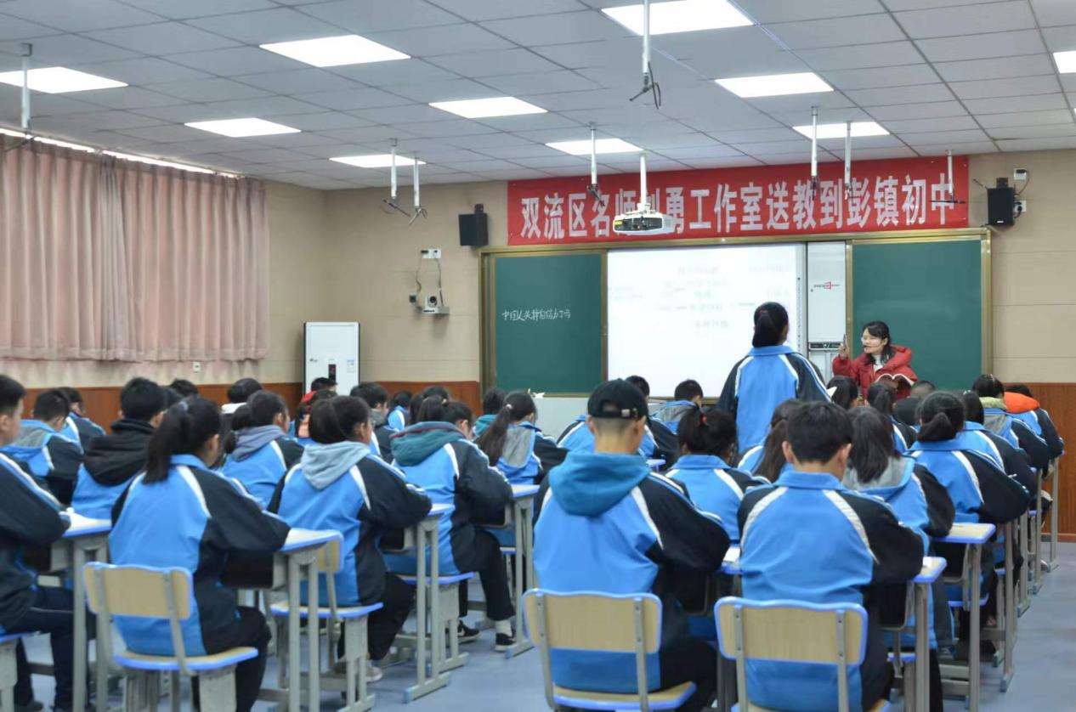

工作室成员聂川做了《促进思维发展，提升课堂效益》的讲座。聂老师将议论性文章放到宏观背景之下，谈及议论性文章的内涵、地位，再梳理初中阶段各册议论性文章，以之为例，向我们呈现了议论性文章应该教什么，怎么教。

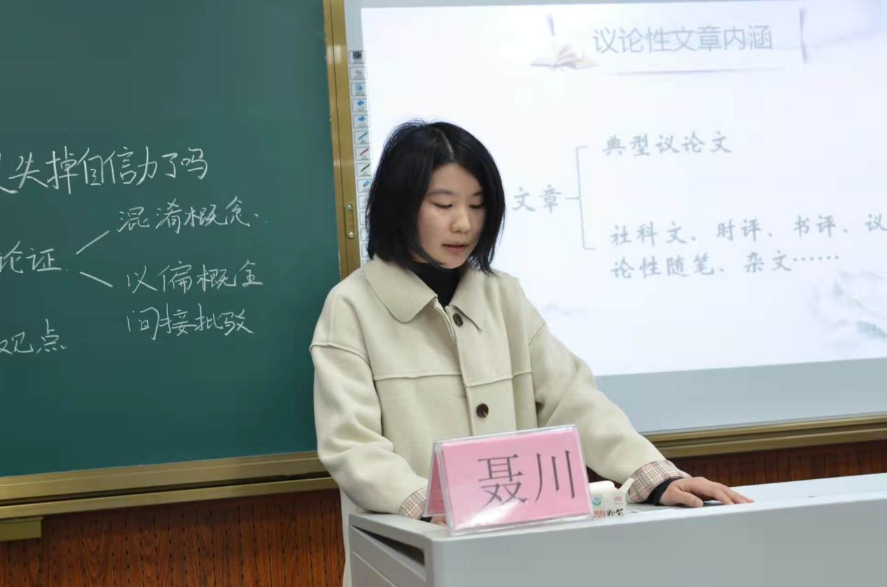

随后，导师刘勇高度评价了刘湘老师的课，认为刘老师的课有几大亮点：

1.紧扣文本、依体而教。任何课文，要尊重文体，不能随意化。

2.尊重学情、循序渐进。一切从学生的实情出发，尊重学生的主导地位。

3.尊重课型、教给方法。语文有教读课、自读课，老师可以根据不同课型，提供不同的方法。

4.融入习题、推进双减。习题要注意分层，以便不同学生能有不同的选择何发展。

5.单元意识、培养能力。以大单元做规划，注重整合资源。

同时，提出了关键语句应多形式朗读、带领学生多形式强化方法等建议。

在此基础上，做了《例谈议论性文章的教学路径》的专题讲座。从议论性文章的“论”字入手，出示“论”字形历史演变，突出其内涵：有条理有次序说明事理为“论”。指出议论性文章在培养学生理性精神、思维能力方面的重要价值。强调议论性文章的教学要以“语言学用”为内容，以“言意共生”为境界。以“立人”为境界的教育追求、以“融合”为路径的教学建构、以“活动”为载体的教学设计，上出语文味浓、自主性高、品质感强的课，刘勇导师的一些话让全体教师醍醐灌顶。

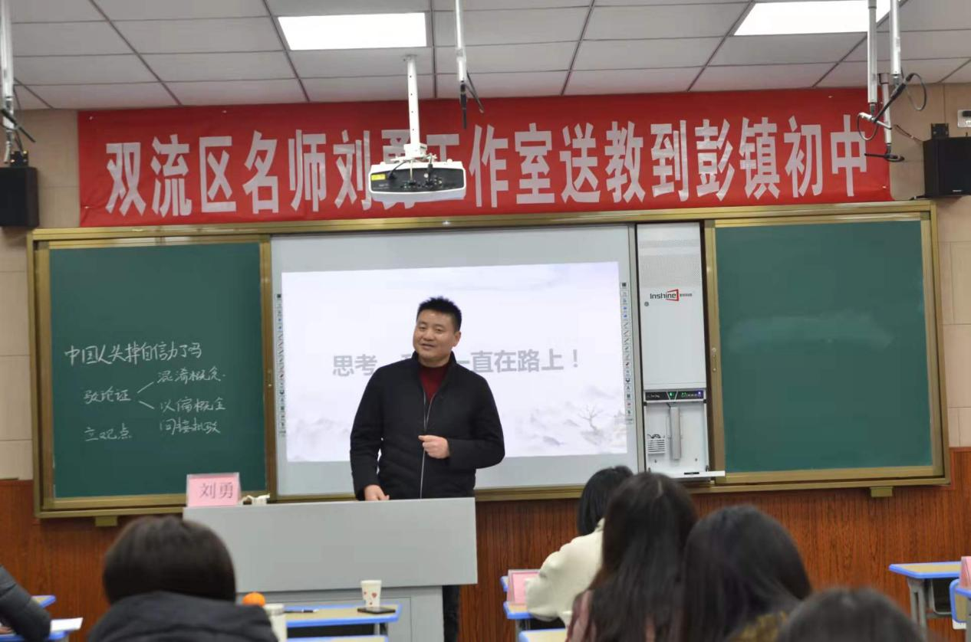

时间就这样在分享与聆听中溜走，老师们意犹未尽，彭镇初中的老师表示：虽然寒风凛冽，刘勇名师工作室的这场送教活动，却给了无限的精神温暖。尽管活动已结束，但语文人的研讨思考，一直在路上，永不停止。